Кинематический синтез прямолинейно-огибающего механизма щековой дробилки
Кузнецов С. А., Владимиров А.В., Белубекова Ю.В.
ФБГОУ ВПО «Южно-Российский государственный университет экономики и сервиса», г. Шахты

Повышение уровня экологической безопасности в сочетании с расширяющимся ассортиментом стеклянных изделий, в частности, стеклотары, требует нового подхода к их утилизации – через предварительное измельчение, которое облегчает транспортировку стеклобоя к потребителю. В странах Евросоюза эта задача решается при помощи компактного дробильного оборудования, которое устанавливается в подсобных помещениях учреждений, торговых центров, гостиниц и т.д. Опыт их эксплуатации позволяет сформулировать комплекс требований, предъявляемый к дробилкам нового поколения: они должны быть компактны, малошумны, безопасны и энергоэффективны. Кроме того, потребитель измельченного сырья заинтересован в однородности получаемой фракции по размерам осколков.
Перспективным решением в контексте заявленных требований представляется использование в качестве исполнительного механизма щековой дробилки прямолинейно-огибающего механизма на базе кривошипно-кулисного привода [1]. Такой выбор обусловлен двумя факторами:
- незначительными требованиями к точности огибания и
- значительным углом рабочего хода для данной схемы, превышающим 180º
Указанные факторы позволяют применить к данной схеме интерполяционный метод синтеза по трем точкам, что соответствует промежуточному приближению, так как симметричная шатунная кривая кривошипно-кулисного механизма является кривой шестого порядка. В случае промежуточного приближения приравниваются абсциссы направляющей точки М в среднем положении (при φ₁=0) и в крайнем положении, соответствующем концу интервала приближения (для кривошипно-ползунного механизма с шатунной кривой четвертого порядка такое приближение соответствует наилучшему) [3].
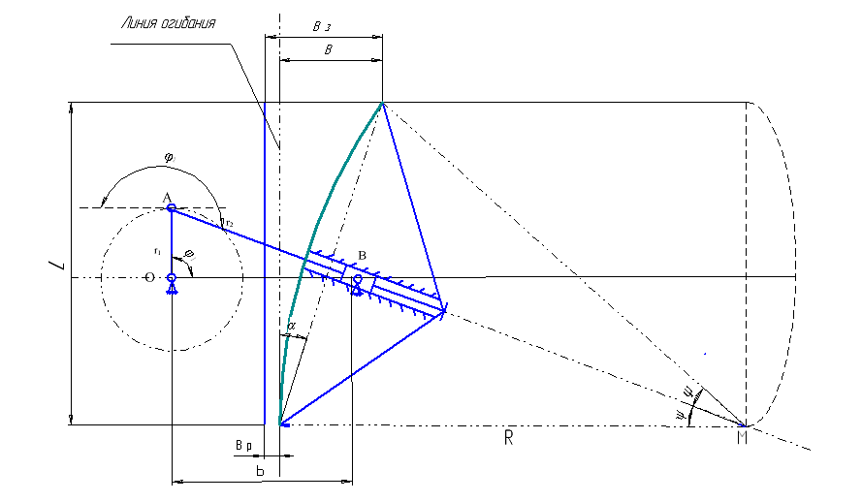
Рис. 1 - Прямолинейно-огибающий механизм щековой дробилки со сложным движением щеки

На рисунке 1 представлен прямолинейно-огибающий механизм щековой дробилки, который характеризуется следующими параметрами рабочего пространства – камеры дробления: $α$ - угол раскрытия рабочего органа, $B_{з}$– ширина загрузочной щели, $B_{р}$ – ширина разгрузочной щели, $L$ – высота камеры дробления, соответствующая длине интервала приближения.
Кинематический синтез параметров прямолинейно-огибающего механизма дробилки требует определения неизвестных параметров: длины кривошипа $r_{1}$, расстояния между точкой сочленения кривошипа и шатуна и направляющей точкой $r_{2}$, длины шатуна $b$, радиуса кривизны дуги $R$, образующего поверхность подвижной щеки и длину дуги $l$ подвижной выпуклой щеки из условия промежуточного приближения при заданных параметрах $L$, $ϕ_{1}$, $B_{з}$, $B_{р}$. [2].
Угол раскрытия рабочего органа щековой дробилки (рис.1):
$α=ψ=\text{arctg}\frac{B}{L}$, где $B=B_{з}−B_{р}$ (1)
Ширина $B_{з}$ загрузочной щели камеры дробления задается от размеров принимаемой на переработку стеклотары (стеклобоя), а ширина $B_{р}$ разгрузочной щели соответствует размерам получаемой фракции стеклобоя после переработки.
Условие равенства абсцисс направляющей точки М в середине и конце интервала приближения можно выразить в виде:
$r_{1}\text{cos}ϕ_{1}^{0}+r_{2}\text{cos}ϕ_{2}^{0}−r_{1}\text{cos}ϕ_{1}−r_{2}\text{cos}ϕ_{2}=0$;
где $ϕ_{1}^{0}$=π - угол поворота кривошипа, соответствующий середине интервала приближения,
$ϕ_{2}^{0}$=2π - значение функции положения шатунной плоскости в середине интервала приближения при $ϕ_{1}^{0}$;
$ϕ_{1}$=π/2 - угол поворота кривошипа, соответствующий концу интервала приближения;
$ϕ_{2}$=2π-ψ - функция положения шатунной плоскости в конце интервала приближения.
С учетом функции положения шатунной плоскости $ϕ_{2}$ имеем:
$Δ=r_{1}(1−\text{cos}ϕ_{1})−r_{2}(1−\text{cos}(π+ψ))=0\text{.}$ (2)
Преобразовав уравнение (2) выразим параметр $r_{2}$:
$r_{2}=\frac{r_{1}(1−\text{cos}ϕ_{1})}{1+\text{sin}ψ}$. (3)
Длину прямолинейного участка траектории движения точки М или высоту камеры дробления можно представить в виде:
,
Поскольку $L$ задается с учетом габаритной высоты устройства и является известным, можно найти $r_{1}$ с учетом $r_{2}$ и функции поворота шатунной плоскости $ϕ_{2}$:
$r_{1}=\frac{L−2r_{2}\text{sin}\left(π+ψ\right)}{2\text{sin}ϕ_{1}}$ . (4)
По теореме синусов из треугольника OАВ составим соотношение:
,
отсюда длина стойки , (5)
Движение «огибание» рабочим органом не должно сопровождаться скольжением $ε$ между прямой и огибаемой дугой окружности, то есть между выпуклой поверхностью подвижной щеки и прямолинейной поверхностью неподвижной щеки дробилки. Это позволяет избежать возникновения сил трения в пятне контакта, обеспечить стойкость инструмента и одномерность получаемой фракции продуктов дробления. Скольжение равно нулю, если разность между перемещением точки М на расстояние L и перемещением огибающей дуги длиной l за это же время равна нулю:
$$ε=L−l=0$$
где - длина дуги, образующей поверхность рабочего органа, которая рассчитывается по формуле:
$l=2Rψ$ (6)
Подставив функции для L и l в уравнение (6), определим радиус дуги окружности при условии нулевого суммарного скольжения:
$r_{1}\text{sin}ϕ_{1}+r_{2}\text{sin}\left(π+ψ\right)=2Rψ$,
отсюда $R=\frac{r_{1}\text{sin}ϕ_{1}+r_{2}\text{sin}\left(π+ψ\right)}{2ψ}$. (7)
Таким образом, решая последовательно уравнения (1),(3),(4),(5),(6),(7), определяем кинематические параметры механизма дробилки, исходя из заданных геометрических размеров камеры дробления щековой дробилки.

Литература

- А.С. 1646596 СССР, МКИ³ В02С 1/02. Лабораторная щековая дробилка [Текст] / А.Н. Дровников, С.А. Кузнецов, Г.Г Демиденко, Е.Б. Кузнецова. - № 4440074/33 ; заявл. 18.04.88 ; опубл. 07.05.91, Бюл. № 17. – 4 с. : ил.
- Кузнецов С.А. Прямолинейно-огибающие механизмы. Анализ и синтез: монография. [Текст] / С.А. Кузнецов, А.В. Владимиров. – Шахты: Изд-во ЮРГУЭС, 2007. – 139 с.

